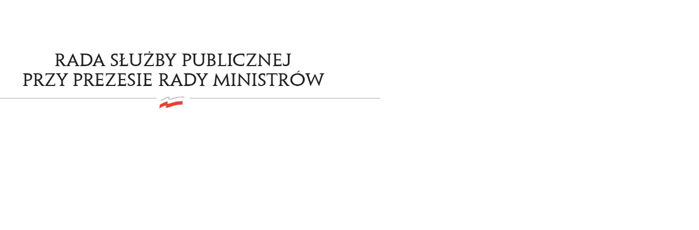
RSP.3613.7.2017.MB

Uchwała nr 21

Rady Służby Publicznej
z dnia 6 czerwca 2017 roku

w sprawie: wyboru przedstawiciela Rady Służby Publicznej w celu obserwacji przebiegu postępowania kwalifikacyjnego w służbie cywilnej w 2017 r.

Rada Służby Publicznej postanawia skierować Pana Marka Kisilowskiego, Członka Rady Służby Publicznej w celu obserwacji przebiegu postępowania kwalifikacyjnego w służbie cywilnej w 2017 r.

